Лабораторна робота №12

**Тема: Числове інтегрування**

**Завдання:** з точністю до 0.0001 обчислитизначеннявизначенихінтегралів:  
1)методом прямокутників за умови *п*=10;   
2) методом Сімпсона за умови *п*=8;   
3)методом трапецій за умови *п*=20;

4) написати код для цих методів.

|  |  |  |
| --- | --- | --- |
| 1. 1) | 2) | 3) |
| 1. 1) | 2) | 3) |
| 1. 1) | 2) | 3) |
| 1. 1) | 2) | 3) |
| 1. 1) | 2) | 3) |
| 1. 1) | 2) | 3) |
| 1. 1) | 2) | 3) |
| 1. 1) | 2) | 3) |
| 1. 1) | 2) | 3) |
| 1. 1) | 2) | 3) |
| 1. 1) | 2) | 3) |
| 1. 1) | 2) | 3) |
| 1. 1) | 2) | 3) |
| 1. 1) | 2) | 3) |
| 1. 1) | 2) | 3) |
| 1. 1) | 2) | 3) |
| 1. 1) | 2) | 3) |
| 1. 1) | 2) | 3) |
| 1. 1) | 2) | 3) |
| 1. 1) | 2) | 3) |
| 1. 1) | 2) | 3) |
| 1. 1) | 2) | 3) |
| 1. 1) | 2) | 3) |
| 1. 1) | 2) | 3) |
| 1. 1) | 2) | 3) |
| 1. 1) | 2) | 3) |
| 1. 1) | 2) | 3) |
| 1. 1) | 2) | 3) |
| 1. 1) | 2) | 3) |
| 1. 1) | 2) | 3) |

**Теоретичні відомості**

Нехай на відрізку  задана функція  За допомогою точок

, , …,  розіб’ємо відрізок  на *n* елементарних відрізків  (), причому , . На кожному з цих відрізків виберемо довільну точку   (рис. 1):

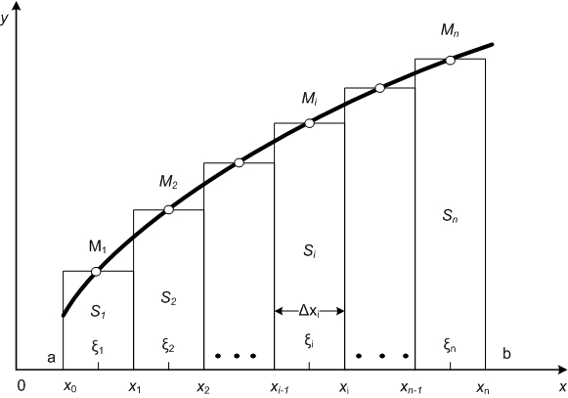

*Рис. 1.* Геометрична інтерпретація методу прямокутників

Знайдемо добутки  значення функції в цій точці  на довжину елементарного відрізка :

. (1)

Складемо суму всіх таких добутків:

. (2)

Суму  називають ***інтегральною сумою.***

**Метод прямокутників**

***Метод прямокутників*** використовує заміну визначеного інтеграла інтегральною сумою (2). В якості точок  можуть обиратися ліві  чи праві  межі елементарних відрізків (рис. 2).

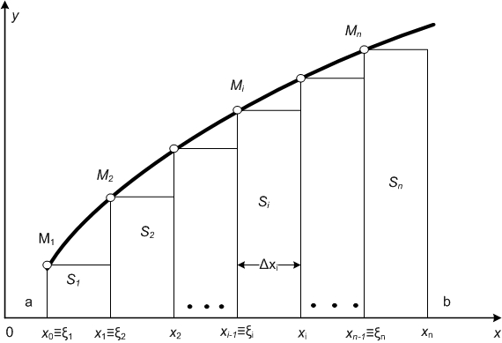 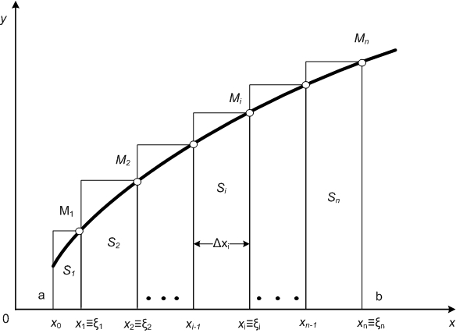

а б

*Рис. 2.* Геометрична інтерпретація:

а - методу лівих прямокутників; б - методу правих прямокутників

Позначивши , , отримуємо *формули методу прямокутників.*

***Формула лівих прямокутників:***

.

***Формула правих прямокутників:***

.

Проте, більш точним є вид формули прямокутників, що використовує значення функції в середніх точках елементарних відрізків.

***Формула середніх прямокутників:***

.

Важливим окремим випадком розглянутих формул є їхнє застосування під час числового інтегрування з постійним кроком:   
, .

У такому випадку формули прямокутників спрощуються.

***Формула лівих прямокутників:*** 

***Формула правих прямокутників:*** .

***Формула середніх прямокутників:*** .

**Метод Сімпсона**

***Метод Сімпсона*** використовує квадратичну інтерполяцію. Відрізок інтегрування  розбивається на парне число *n* рівних частин із кроком *h*. На кожному відрізку , , …,  підінтегральну функцію  замінюють інтерполяційним багаточленом  другого степеня (наприклад, багаточленом Лагранжа). Геометрично – замінюють параболою, що проходить через точки   та ,  (рис. 3).

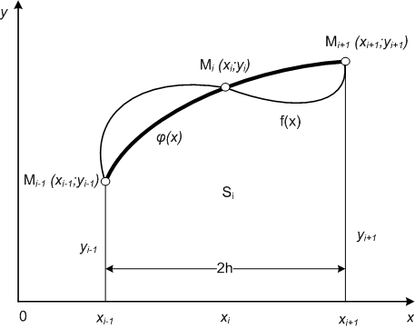

*Рис. 3.* Геометрична інтерпретація методу Сімпсона

На відрізку  елементарна площа  може бути обчислена за допомогою визначеного інтеграла

.

Враховуючи, що *n* – парне, провівши такі ж самі обчислення для кожного елементарного відрізка ,  та додавши отримані вирази матимемо:

.

Цю формулу називають ***формулою Сімпсона***.

**Метод трапецій**

***Метод трапецій*** використовує лінійну інтерполяцію. Геометрично графік функції  представляється у вигляді ламаної, що з’єднує точки ,  (рис. 4).

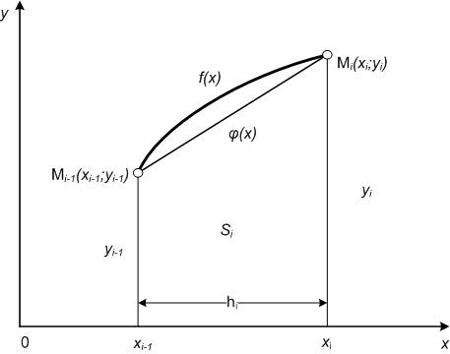

*Рис. 4.* Геометрична інтерпретація методу трапецій

В цьому випадку площа всієї фігури (криволінійної трапеції) складається з площ елементарних прямолінійних трапецій.

Площа кожної такої трапеції дорівнює добутку півсуми основ на висоту:

, .

Додавши отримані вирази, отримуємо ***формулу трапецій*** для числового інтегрування:

.

Важливим частковим випадком розглянутих формул є їхнє застосування для числового інтегрування з постійним кроком , .

***Формула трапецій*** в цьому випадку приймає вигляд:

.

**Зразок виконання завдання**

**Завдання:** 1)з точністю до 0.001 обчислитизначеннявизначеногоінтегралу  за формулами лівих, правих та середніх прямокутників за умови *п*=10.

*Розв’язання:*

Для обчислення інтегралу методом прямокутників за умови  розіб’ємо відрізок інтегрування  на 10 рівних частин з кроком .

Складемо таблицю значень підінтегральної функції в точках ділення відрізка:

|  |  |  |
| --- | --- | --- |
|  |  |  |
| 0 | 1.5 | 1.2845 |
| 1 | 1.58 | 1.2938 |
| 2 | 1.66 | 1.3031 |
| 3 | 1.74 | 1.3122 |
| 4 | 1.82 | 1.3214 |
| 5 | 1.90 | 1.3304 |
| 6 | 1.98 | 1.3394 |
| 7 | 2.06 | 1.3483 |
| 8 | 2.14 | 1.3572 |
| 9 | 2.22 | 1.3660 |
| 10 | 2.30 | 1.3748 |

За формулою лівих прямокутників: .

Отже



.

За формулою правих прямокутників: .

Отже



Складемо таблицю значень підінтегральної функції в середніх точках відрізків ділення:

|  |  |  |
| --- | --- | --- |
|  |  |  |
| 0 | 1.54 | 1.2892 |
| 1 | 1.62 | 1.2985 |
| 2 | 1.70 | 1.3077 |
| 3 | 1.78 | 1.3168 |
| 4 | 1.86 | 1.3259 |
| 5 | 1.94 | 1.3349 |
| 6 | 2.02 | 1.3439 |
| 7 | 2.10 | 1.3528 |
| 8 | 2.18 | 1.3616 |
| 9 | 2.26 | 1.3704 |

За формулою середніх прямокутників.

Отже



.

*Відповідь:* 1.061 (за формулою лівих прямокутників),

1.068 (за формулою правих прямокутників),

1.064 (за формулою середніх прямокутників).

2)з точністю до 0.001 обчислити значення визначеного інтегралу  методом Сімпсона за умови *п*=8.

*Розв’язання:*

Для обчислення інтеграла методом Сімпсона за умови розіб’ємо відрізок інтегрування  на 8 рівних частин з кроком .

Складемо таблицю значень підінтегральної функції в точках ділення відрізка:

|  |  |  |  |  |
| --- | --- | --- | --- | --- |
|  |  |  |  |  |
| 0 | 1.20 | 0.1211 |  |  |
| 1 | 1.25 |  | 0.1520 |  |
| 2 | 1.30 |  |  | 0.1782 |
| 3 | 1.35 |  | 0.2000 |  |
| 4 | 1.40 |  |  | 0.2176 |
| 5 | 1.45 |  | 0.2312 |  |
| 6 | 1.50 |  |  | 0.2410 |
| 7 | 1.55 |  | 0.2473 |  |
| 8 | 1.60 | 0.2503 |  |  |
|  |  | 0.3713 | 0.8305 | 0.6368 |

Обчислення проводитимемо за формулою

.

Отже:

*Відповідь*: 0.083.

3)з точністю до 0.0001 обчислити значення визначеного інтегралу  методом трапецій за умови *п*=20.

*Розв’язання:*

Для обчислення інтеграла методом трапецій за умови  розіб’ємо відрізок інтегрування  на 20 рівних частин з кроком .

Складемо таблицю значень підінтегральної функції в точках ділення відрізка:

|  |  |  |  |  |  |  |
| --- | --- | --- | --- | --- | --- | --- |
|  |  |  |  |  |  |  |
| 0 | 0.7 | 0.88386 |  | 11 | 1.03 | 0.64259 |
| 1 | 0.73 | 0.85572 |  | 12 | 1.06 | 0.62657 |
| 2 | 0.76 | 0.82898 |  | 13 | 1.09 | 0.61140 |
| 3 | 0.79 | 0.80366 |  | 14 | 1.12 | 0.59669 |
| 4 | 0.82 | 0.77973 |  | 15 | 1.15 | 0.58272 |
| 5 | 0.85 | 0.75700 |  | 16 | 1.18 | 0.56935 |
| 6 | 0.88 | 0.73546 |  | 17 | 1.21 | 0.55658 |
| 7 | 0.91 | 0.71501 |  | 18 | 1.24 | 0.54431 |
| 8 | 0.94 | 0.69551 |  | 19 | 1.27 | 0.53253 |
| 9 | 0.97 | 0.67700 |  | 20 | 1.30 | 0.52129 |
| 10 | 1.00 | 0.65937 |  |  |  |  |

Обчислення проводитимемо за формулою

.

Отже

.

*Відповідь*: .

Звіт має містити:

* + - 1. ПІП група, номер варіанта
      2. Метод прямокутників (лівих, правих, середніх) (код+скрін)
      3. Метод трапецій (код+скрін)
      4. Метод Сімпсона (код+скрін)
      5. Перевірка обов’язково

**Приклад**

1. Обчисліть за формулою трапецій $\int_{0}^{2}{\frac{1}{x^{2}}ⅆx }$ з точністю до 0,001за умови

$n=10$.

**Код**

from scipy import integrate

import math

eps = 0.001

def f1(x):

return 1/math.sqrt(0.5*x+1)

def trap(f1,a,b,n):

h=(b-a)/n

sum=0.5*(f1(a)+f1(b))

for i in range(1,n):

sum+=f1(a+i*h)

return sum*h

v,err = integrate.quad(f1,3.2,4)#Перевірка

#Перевірка точності за правилом Рунге:

if abs (trap(f1, 3.2, 4, 2*10) -trap(f1, 3.2, 4, 10))/3. <= eps:

print("Trapetzia method:",round (trap(f1,3.2,4,10), 5))

print("Check for the trapetzia method= ",round(v, 5))

2. З точністю до 0,001 обчислити значення визначеного інтегралу методом прямокутників (лівих, правих, середніх) за умови n=10.

**Код**

from scipy import integrate

import math

eps = 0.001

def f1(x):

return math.log10(x+2)/x

def left_rec(f1,a,b,n):

h=(b-a)/n

sum=0

for i in range(0,n):

sum+=f1(a+i*h)

return sum*h

v,err = integrate.quad(f1,1.2,2)#Перевірка

#Перевірка точності за правилом Рунге:

if abs(left_rec(f1,1.2,2,2*10) - left_rec(f1,1.2,2,10))/3. <=eps:

print("left rectangle:",round (left_rec(f1,1.2,2,10), 5))

def right_rec(f1,a,b,n):

h=(b-a)/n

sum=0

for i in range(1,n+1):

sum+=f1(a+i*h)

return sum*h

print("right rectangle:",round (right_rec(f1,1.2,2,10), 5))

def aver_rec(f1,a,b,n):

h=0.08

sum=0

for i in range(0,n):

sum+=f1(a+i*h)

return sum*h

print("average rectangle:",round (aver_rec(f1,1.2,2,10), 5))

print("Check for the rectangle method= ",round (v, 5))

1. З точністю до 0,001 обчислити значення визначеного інтегралу методом Сімпсона за умови n=8.

.

**Код**

from scipy import integrate

import math

eps = 0.001

def f1(x):

return (x+1)*math.sin(x)

def simpson(a,b,n):

h = (b - a) / n

integr = f1(a) + f1(b)

for i in range(1,n):

k = a + i*h

if i%2 == 0:

integr += 2 * f1(k)

else:

integr += 4 * f1(k)

integr *= h/3

return integr

if abs(simpson(1.6,2.4,2*8) -simpson(1.6,2.4,8))/ 15. <= eps:

print("Simpsone method:",round (simpson(1.6,2.4,8), 5))

v,err = integrate.quad(f1,1.6,2.4)#Перевірка

print("Check for the simpsone method= ",round(v, 5))